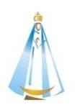
ESCUELA NUESTRA SEÑORA DEL VALLE
Estimados chicos y familias: El año que viene se reforzarán los temas trabajados este año y se continuarán con las tres unidades restantes del libro. Por lo que es muy importante conservarlo para seguir utilizándolo.
Gracias por la colaboración y el esfuerzo realizado.
Los saluda con cariño Miss Marian

November 9th, 10th and 11th 3rd grade
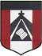
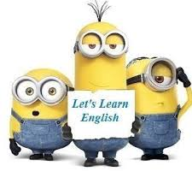
- Clothes : Play 1-https://es.educaplay.com/recursos-educativos/7221552-clothes_memo_test.html

2-https://es.educaplay.com/recursos-educativos/7181837-clothes.html

- Watch: Part 1https://www.loom.com/share/4f13782699cb4d1189d1d74ec9f3fc27

- Watch: Part 2 https://www.loom.com/share/27a1a1eec059474d9212b13909953759

- Revision Clothes 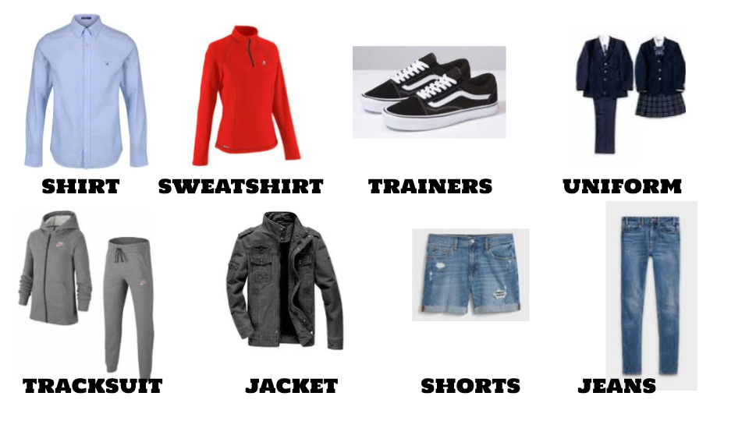
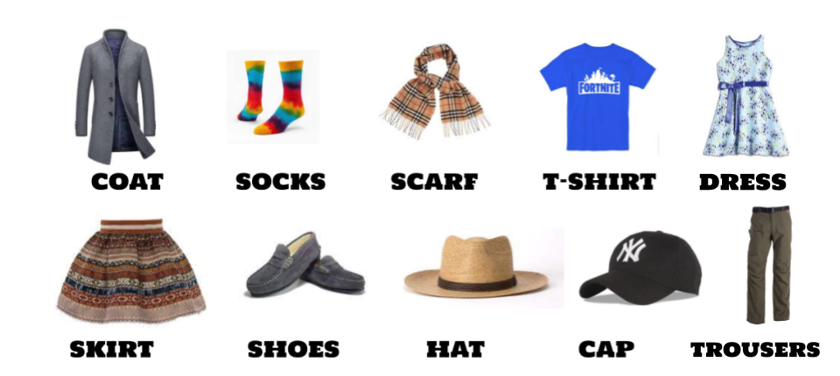

- Watch https://docs.google.com/presentation/d/1IevV5u4YErT49qSMIZPjl77P74Bu-JTXQaPaDA_gebY/edit?usp=sharing
Pupil’s book page 48 and 49 / Activity book page 42

- Pupil’s book page 49. Look and write the names:

- He’s wearing a green hat, a scarf, an orange jacket and jeans. ____________
- She’s wearing a school uniform._______________
- He’s wearing a yellow t-shirt , brown shorts and brown trainers.___________
- She’s wearing a pink dress and pink shoes. ________________
- She’s wearing a green cap, a white t-shirt , a grey skirt and pink shoes.______________

- Check your answers https://docs.google.com/presentation/d/1kWVGvBGfn3F474P2p31seIPYJPfwVZuXlL3U60LeWcQ/edit?usp=sharing

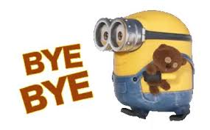Miss Marian

